Câu 1: Trong mô hình kiến trúc phân tầng OSI của Mạng máy tính, hãy trình bày tóm tắt chức năng của từng tầng. Lấy ví dụ cụ thể khi chúng ta thay đổi/cập nhật một tầng bất kỳ thì không ảnh hưởng đến hoạt động của các tầng khác.

- Chức năng của từng tầng trong mô hình phân tầng OSI:
- Tầng vật lý (physical): Truyền dòng các bit giữa các máy với nhau bằng đường truyền vật lý.
- Tầng liên kết dữ liệu (data link): Cung cấp phương tiện để truyền thông tin qua liên kết vật lý đảm bảo tin cậy: gửi các khối dữ liệu với cơ chế đồng bộ hoá, kiểm soát lỗi và kiểm soát luồng dữ liệu cần thiết.
- Tầng mạng (Network): Lập địa chỉ các thông điệp, diễn dịch địa chỉ và tên logic thành địa chỉ vật lý.
- Tầng giao vận (Transport): Thực hiện việc truyền dữ liệu giữa hai đầu nút (end - to - end), kiểm soát lỗi, kiểm soát luồng dữ liệu.
- Tầng phiên (Session): Cung cấp phương tiện truyền thông giữa các ứng dụng.
- Tầng trình diễn (Presentation): Quyết định dạng thức trao đổi dữ liệu giữa các máy tính mạng; chuyển đổi giao thức, biên dịch dữ liệu, mã hóa dữ liệu, thay đổi hay chuyển đổi ký tự và mở rộng lệnh đồ hoạ.
- Tầng ứng dụng (Application): Cung cấp các phương tiện để người sử dụng truy nhập được vào môi trường OSI, cung cấp các dịch vụ thông tin phân tán.
Ví dụ khi thay đổi một tầng bất kì thì không ảnh hưởng đến hoạt động của các tầng khác: Nếu thay thế Appilication từ A sang B thì các tầng khác không thay đổi.

Câu 2: Cho ví dụ và phân tích một mô hình kiến trúc thuê bao/xuất bản (publish/subscribe).

- Kiến trúc publish/subscribe:
- Các tiến trình liên lạc với nhau thông qua quá trình lan truyền sự kiện.
- Các tiến trình sẽ phát ra các sự kiện chứa các thông tin cần trao đổi.
- Phần trung gian sẽ đảm bảo rằng chỉ có các tiến trình đăng kí nhận các sự kiện này mới nhận được chúng.
- Các thành phần trong hệ thống được tách rời nhau, nó không cần quan tầm đến sự tồn tại của các thành phần khác.

- Ví dụ hình dưới đây là kiến trúc publish/subcribe trong Rails:
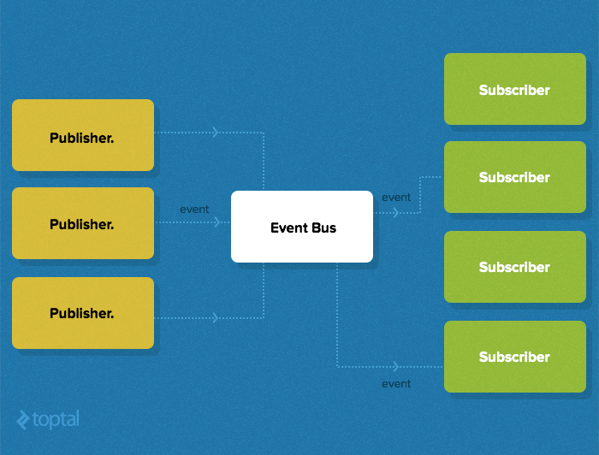
- Phân tích
- Ở đây có một Event Bus trung gian để tiếp nhận các thông điệp và sau đó chuyển chúng tới những người nhận mong muốn.
- Sử dụng để kết nối các thông điệp giữa các hệ thống khác nhau mà các hệ thống đó không cần biết thông tin cụ thể về hệ thống khác.

Câu 3: Sự khác nhau giữa phân tán dọc và phân tán ngang:

- Phân tán dọc phân tầng theo chức năng.
- Phân tán ngang phân tầng theo tải.

Câu 4: Phân tích ưu nhược điểm của kiến trúc tập trung và kiến trúc không tập trung.

Đặc điểm | KT tập trung | KT không tập trung
Độ phức tạp | Thấp hơn | Cao hơn
Đáp ứng người dùng phân tán | Thấp hơn | Cao hơn
Quản trị dữ liệu địa phương | Thấp hơn | Cao hơn
Tính sẵn sàng của dữ liệu | Thấp hơn | Cao hơn
Hiệu năng | Thấp hơn | Cao hơn
Tính tin cậy của dữ liệu | Thấp hơn | Cao hơn
Khả năng mở rộng | Thấp hơn | Cao hơn
Chi phí | Thấp hơn | Cao hơn
An ninh | Cao hơn | Thấp hơn
Tính nhất quán của dữ liệu | Cao hơn | Thấp hơn

Câu 5: Trong một mạng overlay có cấu trúc, các thông điệp được định tuyến dựa theo hình trạng mạng (topology). Nhược điểm quan trọng của hướng tiếp cận này là gì?

- Nhược điểm:
- Việc quản lí cấu trúc của topo mạng gặp khó khăn, đặc biệt trong trong trường hợp tỷ lệ vào/ra mạng của các nút cao.
- Vấn đề cân bằng tải trong mạng.
- Sự khác biệt về topology trên mạng overlay và mạng liên kết vật lý dẫn đến thời gian trễ truy vấn trung bình cao.

Câu 6: Xét một chuỗi các tiến trình P1, P2, ..., Pn triển khai một kiến trúc client-server đa tầng. Cơ chế hoạt động của tổ chức đó như sau: tiến trình Pi là client của tiến trình Pi+1, và Pi sẽ trả lời Pi-1 chỉ khi đã nhận được câu trả lời từ Pi+1. Vậy những vấn đề nào sẽ nảy sinh với tổ chức này khi xem xét hiệu năng yêu cầu-trả lời tới P1?

- Vấn đề nảy sinh khi xem xét hiệu năng yêu cầu-trả lời tới P₁:
- Hiệu năng bị ảnh hưởng bởi n-2 tương tác ở phía trên.
- Nếu P_{i} bị treo thì sẽ không gửi được yêu cầu tới P_{i+1} hoặc trả lời tới P_{i-1.}

Câu 7: Xét mạng CAN như trong hình. Giả sử tất cả các node đều biết node hàng xóm của mình. Một giải thuật định tuyến được đưa ra đó là gửi các gói tin cho node hàng xóm gần mình nhất và hướng đến đích. Giải thuật này có tốt không? Giải thích.

- Giải thuật này tốt.
- Giải thích:
- Một thông điệp CAN chứa tọa độ điểm đích. Sử dụng tập tọa độ vùng quản lý của các hàng xóm của nó, một node định tuyến thông điệp đến đích bằng cách sử dụng thuật toán tham lam chuyển thông điệp tới node nào có vùng quản lý gần nhất với tọa độ của điểm đích.
- Trong trường hợp node không thể tới được hoặc node bị lỗi thì hàng xóm của node bị lỗi sẽ quản lý vùng của node bị lỗi, nhưng cơ sở dữ liệu các cặp (key, value) sẽ bị mất. Dữ liệu sẽ được cập nhật lại sau bởi người chủ của dữ liệu.

